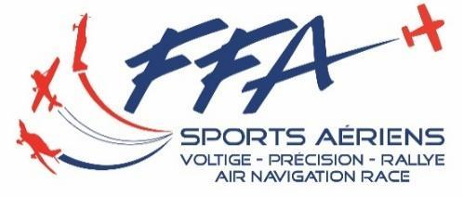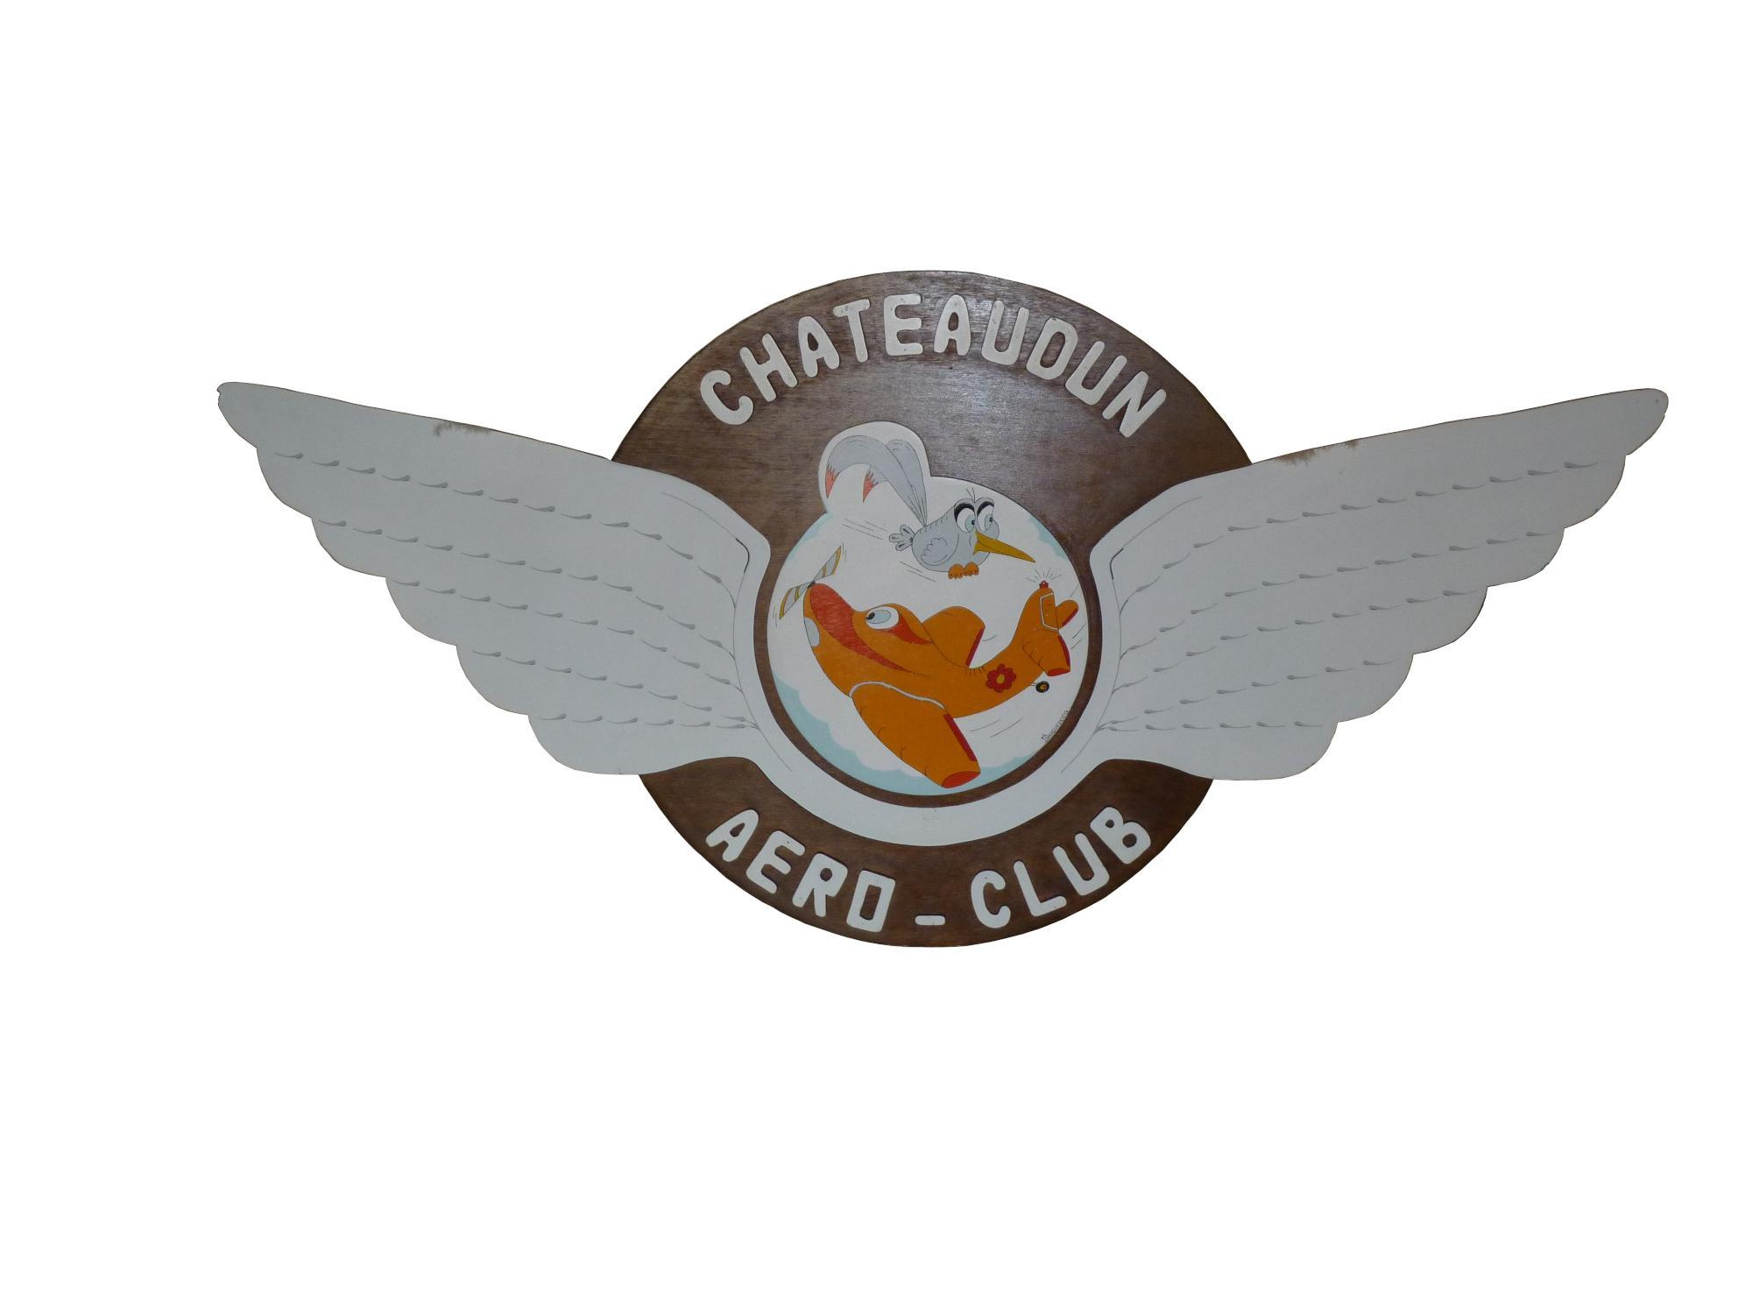

*Communiqué de presse*

*Paris, le 23 juillet 2025*

**OPEN DE FRANCE MONOPLACE ET COUPE NATIONALE BIPLACE DE VOLTIGE**

**A CHÂTEAUDUN DU 04 au 08 aout 2025**

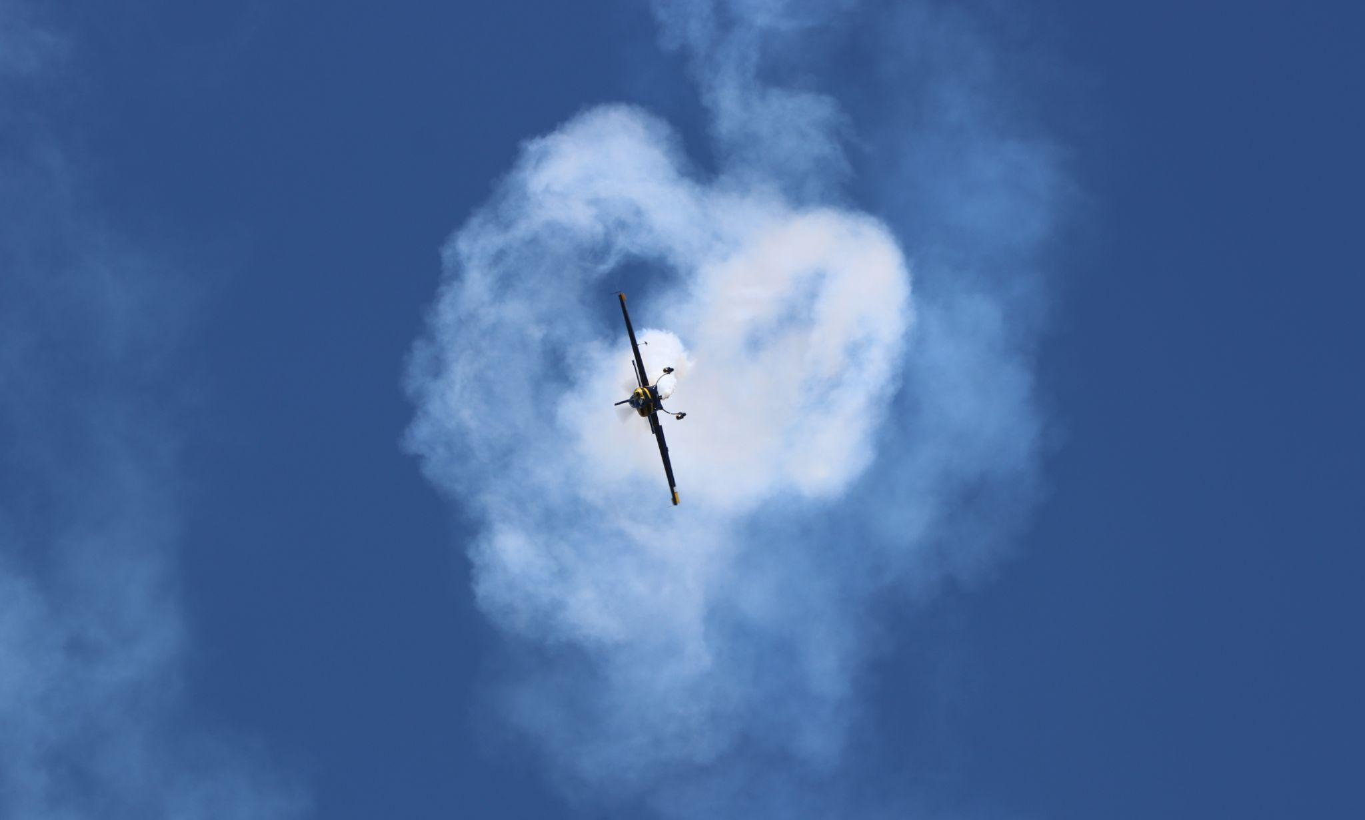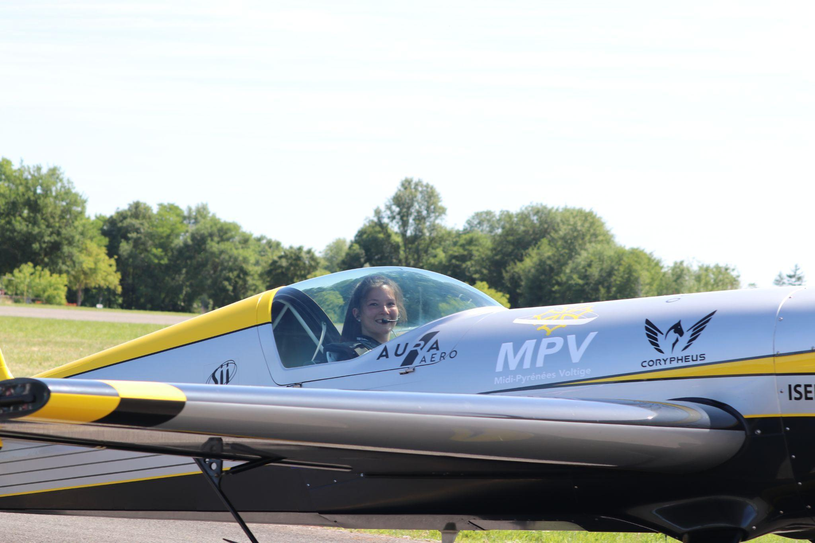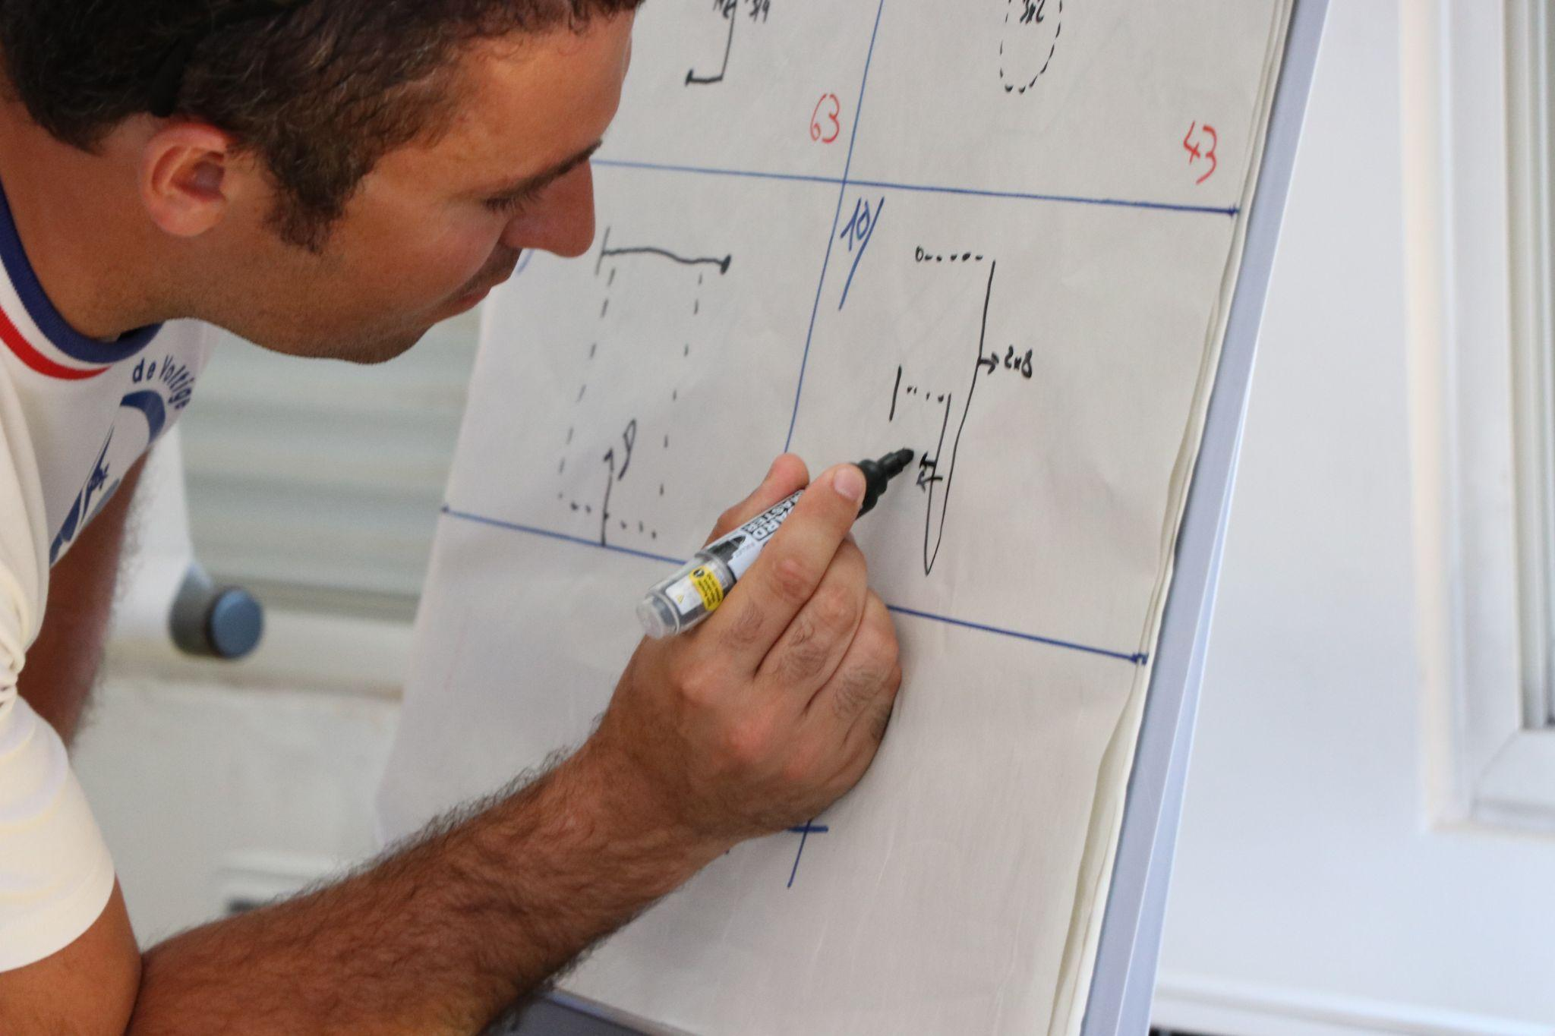

**La Fédération Française Aéronautique (FFA), délégataire du Ministère des Sports, organise chaque année des stages de préparation des équipes de France et des compétitions nationales pour les 4 sports aériens qu’elle encadre : la voltige, le pilotage de précision, le rallye aérien et la course de navigation aérienne (Air Navigation Race - ANR).**

Du 04 au 08 août, la Fédération regroupe sur l’aérodrome de Châteaudun les pilotes de voltige de toutes catégories de la voltige Française et Internationale pour disputer une compétition nationale de voltige aérienne.

Cette compétition accueillera sur une même période les compétiteurs « monoplaces » des catégories internationales National 1 (Advanced), Excellence et Elite (Unlimited), parmi lesquels figurent l’Elite de la voltige Française ; et les compétiteurs des catégories « Espoir », « Promotion » et « Nationale 2 » qui constituent les trois premiers niveaux d’expertise de la voltige sur avion biplace.

L’enjeu pour les pilotes biplace sera de décrocher une qualification en catégorie supérieure pour la saison 2026 afin de progresser vers le haut niveau. Pour les pilotes titulaires des équipes de France, ce sera un entraînement préparatoire au championnat du Monde Advanced et à la sélection de l’équipe de France Unlimited avec les championnats du Monde 2026 aux USA en perspective. La France est championne du Monde Unlimited et vice-championne du Monde Advanced en titre.

La FFA peut compter sur le soutien de l’aéroclub de Châteaudun et de la communauté de commune du Grand Châteaudun pour l’organisation de ces deux compétitions de voltige rassemblées.

Les voltigeurs enchaîneront les figures dans le ciel de 9h à 12h et de 14h à 19h. Ces horaires seront susceptibles d’être adaptés en cas d’impérieuse nécessité. Une plage silence d’au minimum d’une heure sera observée à la pause déjeuner.

Pour en savoir plus sur la voltige aérienne, [cliquez ici](https://www.youtube.com/watch?v=tILv91yoSuc&list=PLnbROIQPaDsyLthIZidOmBd4LbE52lp48&index=1&t=24s).

**A propos de la Fédération Française Aéronautique (FFA)**

Créée en 1929, la FFA est actrice du développement de l’aviation légère. Elle regroupe plus de 600 aéroclubs et 45 000 pilotes. La fédération fait le lien entre les pouvoirs publics, les autorités de l’aviation civile française et la communauté de l’aviation légère. Plus grande fédération de pilotes privés en Europe et 2e au monde, elle représente également 2 200 instructeurs, 2 500 avions et près de 600 000 heures de vol par an.

[www.ffa-aero.fr](http://www.ffa-aero.fr)

**Relations Presse et Communication FFA**

**Nicolas GRAVEZ -** 01 44 29 94 86 / 06 83 83 02 54 **-** [nicolas.gravez@ff-aero.fr](mailto:nicolas.gravez@ff-aero.fr)

**Baptiste ROBINET –** 01 44 29 92 07 – [communication.evenementiel@ff-aero.fr](mailto:communication.evenementiel@ff-aero.fr)